МУНИЦИПАЛЬНОЕ БЮДЖЕТНОЕ ДОШКОЛЬНОЕ ОБРАЗОВАТЕЛЬНОЕ УЧРЕЖДЕНИЕ ДЕТСКИЙ САД №13 МУНИЦИПАЛЬНОГО ОБРАЗОВАНИЯ
ТИМАШЕВСКИЙ РАЙОН

КУБАНСКИЕ
НАРОДНЫЕ ИГРЫ

« ЛЯПКА»

Цель: Развивать стремление приблизиться к цели, дотронуться в игре к своей симпатии, проявлять ловкость, быстроту реакции.
В общем азарте игры растворяется обидчивость недотрог и застенчивость робких.

Ход игры: Один из игроков — водящий или «Ляпка». «Ляпка» бегает за игроками и старается кого–то осалить.Осалив, приговаривает: «На тебе ляпку! Отдай её другому!» Новый «Ляпка» догоняет игроков, чтоб передать ляпку.
Правила игры. «Ляпка» не преследует одного игрока. Все игроки следят за сменой «ляпо»

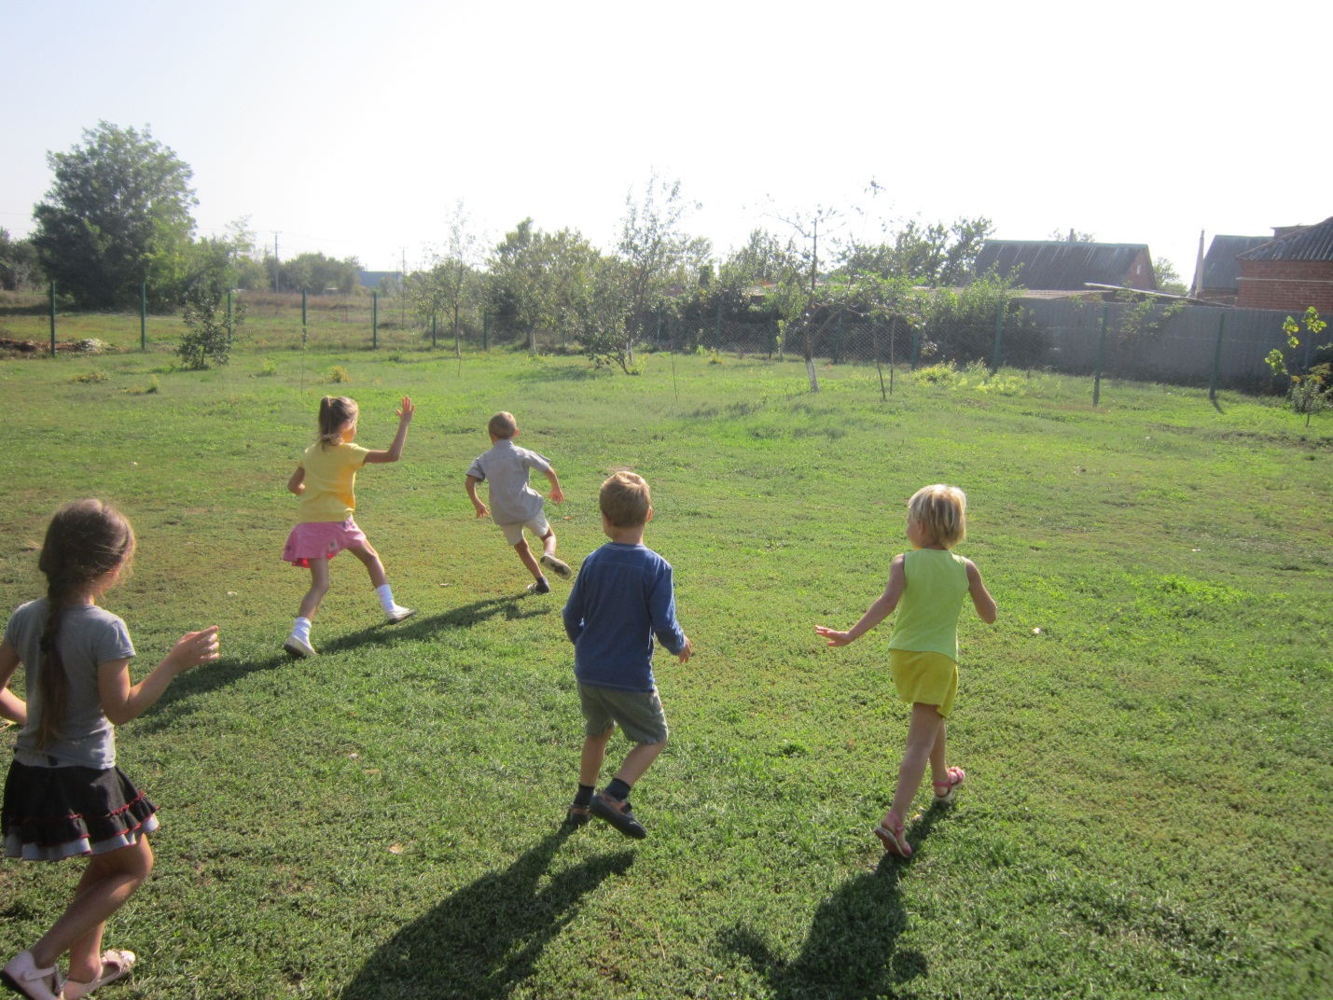

« ПОСИГУТКИ»

Цель:Упражнять детей в прыжках разными способами, сохранять равновесие, развивать ловкость, увертливость.
Играющие распределяются на две команды по жребию, одна из них - водящая. Игроки этой команды образуют пары, которые встают коридором друг к другу лицом на расстоянии 1-2 м одна пара от другой. Затем дети также попарно садятся на траву, ноги выпрямляют, ступнями касаются друг друга. Играющие другой партии встают гуськом и стараются как можно быстрее перепрыгнуть через ноги. Водящие пытаются осалить прыгающего игрока. Каждый осаленный встает за спиной того водящего, кто его осалил. Игроки меняются местами после того, как прошли все дети, и игра повторяется.
Правила игры. Осаленный не должен прыгать дальше той пары игроков, которые его осалили. Водящий салит играющего только тогда, когда он перепрыгивает, при этом он не должен менять положения ног.
Вариант. Играющие водящей команды могут не садиться, вытягивая ноги, а держать шнур или резинку, стоя на коленях.
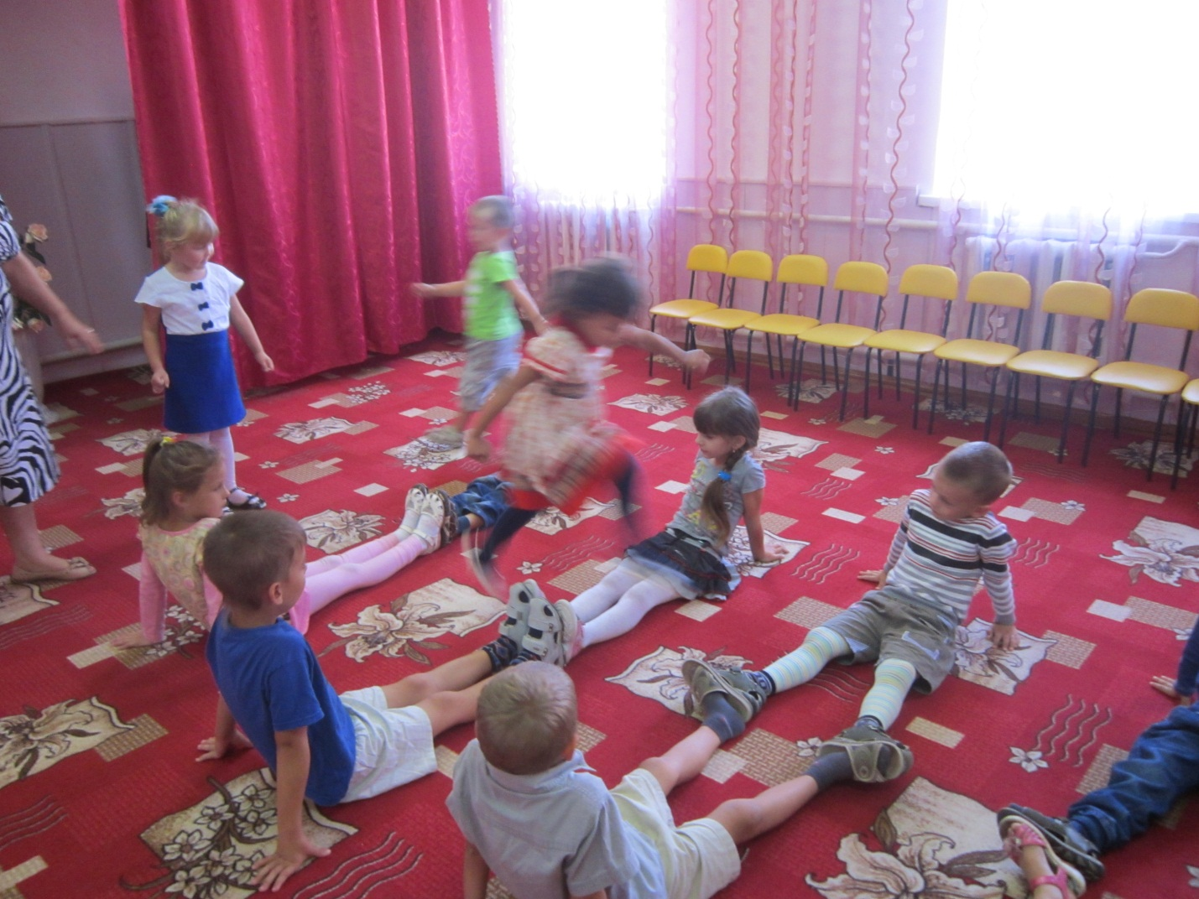

«СБЕЙ ШАПКУ»

Цель: Развивать зрительную память, ориентировку в пространстве , интерес к кубанским играм.

Для игры нужна « шапка», колышек высотой 1м, ремень или платок. Колышек надо вбить в землю на расстоянии 20 шагов от старта, а шапку надеть на колышек. Игроку завязывают глаза, вручают ремень и отпускают от старта. Он должен, надеясь лишь на зрительную память, добраться до колышка и – сбить ремнем шапку! Разрешается сделать три удара. Состязание трудное, поэтому победителю вручают какой- либо приз.

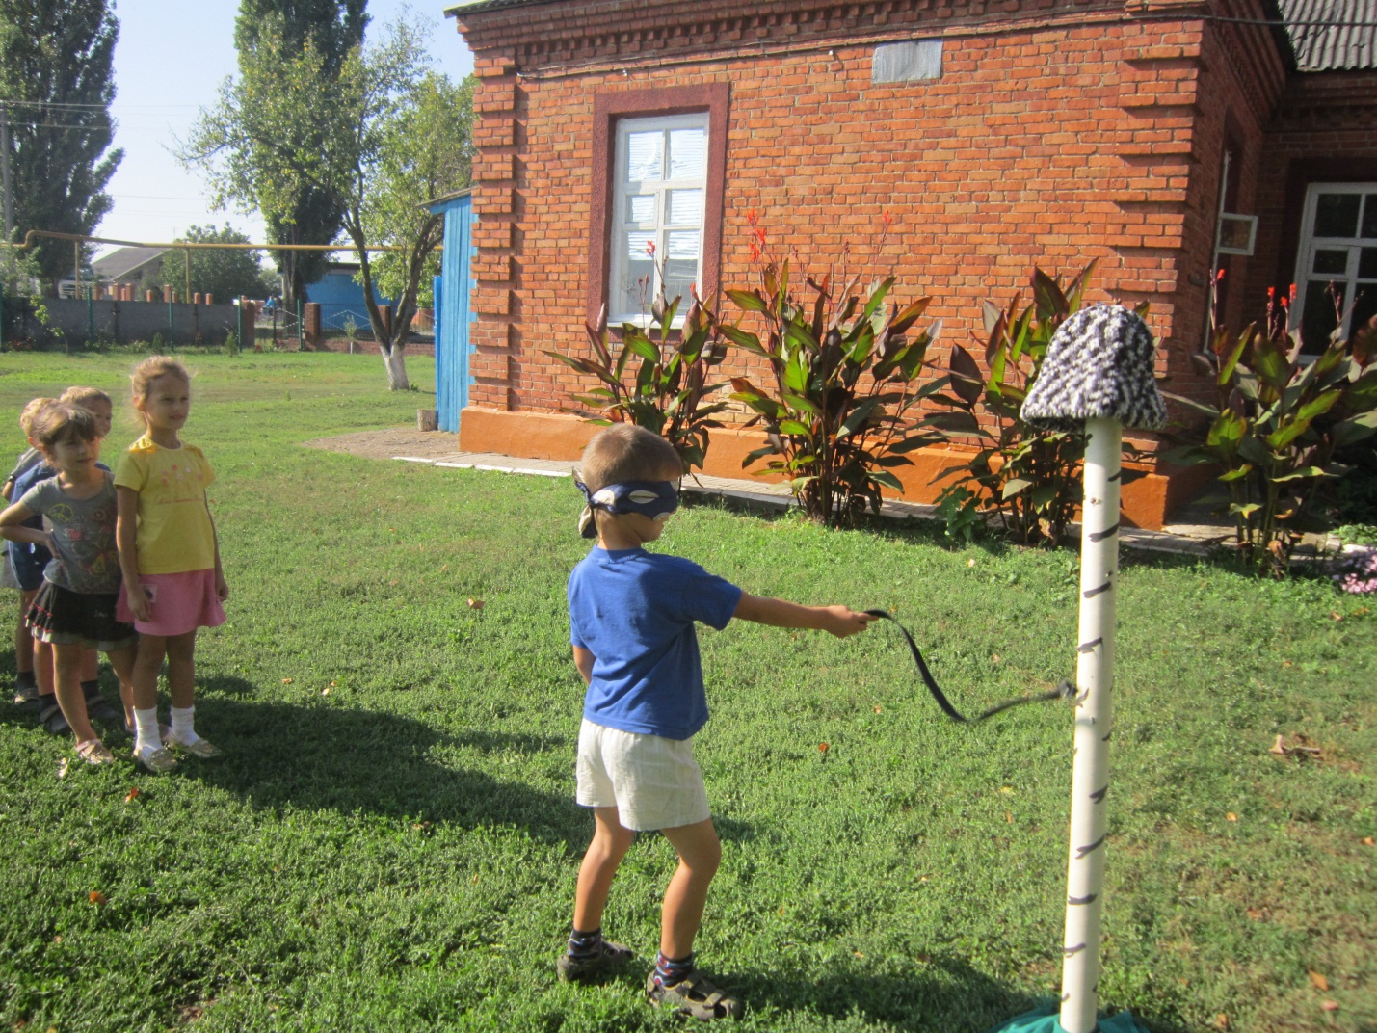

«КРИНИЧКА»

Цель: Развивать умение метать мяч в цель с расстояния. Воспитывать выносливость, быстроту, дружелюбие.
В игре нужно попасть мячом не в водящего, а в криничку. Между двумя линиями складывается криничка — это положенные один на другой 3—5 гимнастических пластмассовых обручей. Эти яркие обручи образуют криничку — колодец. На площадке чертятся две линии на расстоянии 6—8 метров одна от другой. Криничку складывают точно посредине между линиями. На линиях — играющие, которые поделились на две равные группы и заняли места на противоположных линиях. Задача играющего — бросить мяч в криничку, но так, чтобы не разрушить ее и чтобы мяч, попав в цель, рикошетом перелетел за линию на противоположной стороне, где находятся соперники — другая группа играющих.Если это удалось, мяч попал в центр, не нарушил криничку и рикошетом отлетел за линию соперников, первой группе играющих начисляется 3 очка. Если же мяч попал в центр, но отскок был слабый и мяч не долетел до линии соперников, за этот бросок начисляется 2 очка, но если кто-либо из соперников, что стоят на противоположной линии, успеет подхватить отскочивший рикошетом мяч, поймать его на лету, игроку, бросившему мяч, присчитывается всего 1 очко. При промахе бросок дает 0 очков. А если мяч развалил криничку — раскидал обручи,— команде начисляется 3 штрафных очка и мяч переходит в руки соперников. Теперь его бросит в криничку очередной игрок соперников или тот из соперников, кто поймал мяч на лету. Это его право на внеочередной бросок. Конечно, побеждает та группа, в которой игроки наберут большее количество оч

